Die Verhaltensbiologie des Schachspiels von Karl Hrdina

Der vierte Beitrag ist zwei wichtigen Personen zum Geburtstag gewidmet (mit ein wenig Verspätung): der eine Jubilar sorgt für neuen Wind im Verein, ohne den anderen würde es uns wohl nicht mehr geben. Man weiss, wer gemeint ist – der erstgenannte ist Hans, der andere Günter, neuerdings ehrfurchtsvoll ‚El C‘ genannt.
Beider Interesse fürs Fussballspiel lässt erahnen, dass Entwicklungen in dieser Sparte auch für jeden von uns Folgen haben wird. Seit der zu seiner aktiven Zeit noch nicht als Homo Sapiens erkannte und beliebte ‚Olli‘ Kahn als Chefberater im Deutschen Fernsehen den Begiff ‚Körpersprache‘ eingeführt hat und nachwies, dass jedweder Erfolg zu 90 Prozent von der Körpersprache abhängt, wissen wir, was unser Elk künftig mit uns trainieren wird.

Folge 5: Die Körpersprache

Zu unterscheiden sind drei Phasen:

- Vor dem Spiel
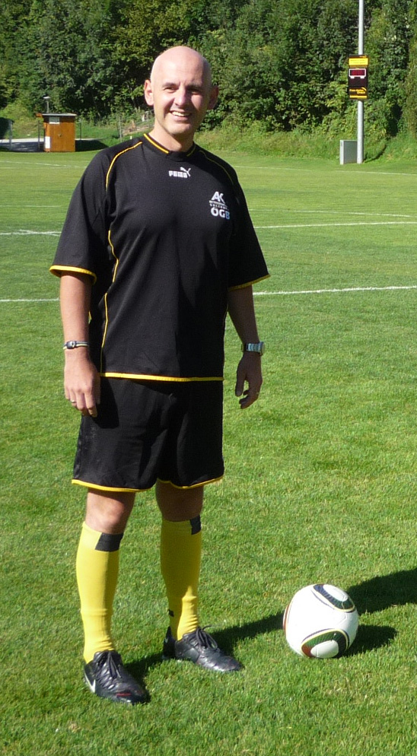
Hier kommt Hanz, ohne Helm und ohne Tanz!
Wo ich auftauch taucht man unter, wo ich reinkomm geht man raus.
H wie herrlich und Hurra absolut und optimal.
Jeder kennt mich, jeder will mich ob aus Liebe oder Zorn, wenn sie sehn was Hans für'n Kerl ist, wolln sie Hans sofort von vorn.
Wo ich Platz nehm wird'n Platz frei, was ich anpack pack ich aus.
Ich bin Hans der Coole, das Generve macht mich krank, während andre unten wursteln, geh ich locker oben lang.
Ich bin Hans der Brüller, absoluter Megaknall.
Alle feieren alle leiern alle eiern um mich rum,
alle rocken alle zocken, ich mach keinen Finger krumm.
Batman ist'n Pausenfüller gegen mich nur lull und lall. Ich bin der King der Schickeria, nachts da such ich meine Sonne, und kräht der erste Gockel, pack ich mich ins Solarium und schlaf mich dunkelbraun.
Liebe Vereinsmitglieder, was für ein leuchtendes Vorbild in punkto Auftreten und Körpersprache, ein jugendlicher Apoll, nehmen wir uns ein Beispiel!
Selbstredend steht unser Elk dem Hans in nichts nach:

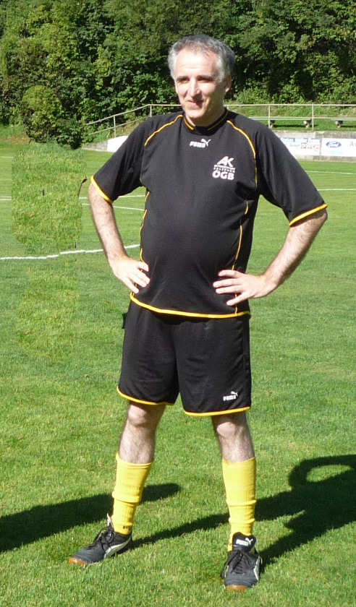
Mehr noch, man beachte die Arme in den Hüften als Zeichen der Meinungs- und Deutungshoheit und die breite Spur als Zeichen der felsengleichen Unverrückbarkeit.
Er ist alles in einer Person - Manager, Kapitän, Sachwart, Kassier, Eröffnungstheoretiker, geprüfter Trainer, Plappulator, Giga-Datenspeicher und Lehrer der Jugend.
Zur Feier für den zu erwartenden Wiederaufstieg hat er vor, mit uns den fußballerischen Hüpftanz einzustudieren.

Seiner Position entsprechend und die folgenden Bilder belegen es, ist seine Lieblingsgeste von demonstrativer Art –
will heissen
‚Hier geht’s lang‘ für alle oder auf einen bestimmten Spieler bezogen ‚Dort ist dein Platz!‘
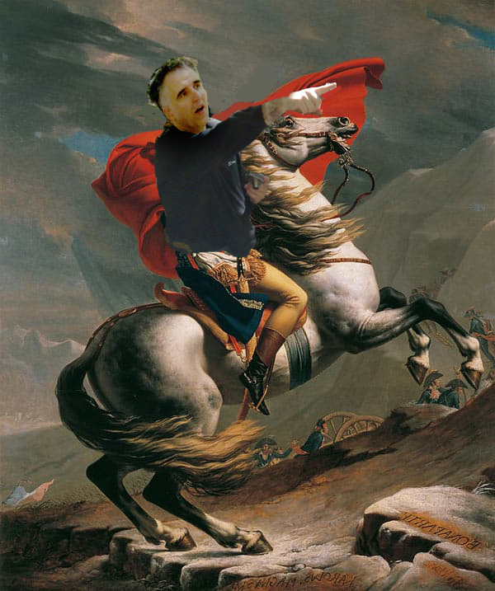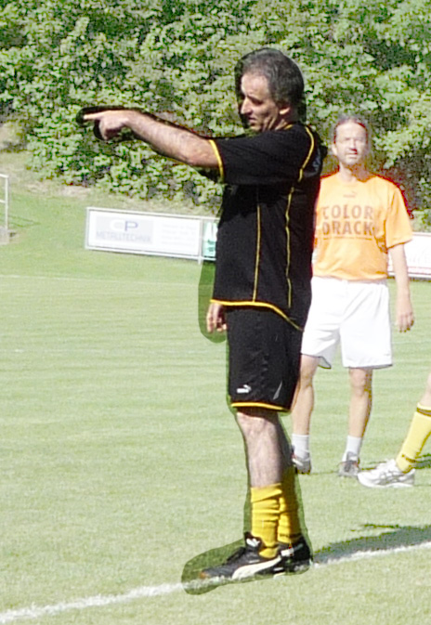
So schön es ist, unter solchen Leitfiguren spielen zu dürfen, ist es leider nicht jedem gegeben, solcherart in Erscheinung zu treten. Minderbegabten, zu denen ich gehöre, darf ich einen kleinen Trick verraten. Wenn es Dir an Charisma fehlt, zeige Dich vor dem Spiel mit einem Meister, das beeindruckt den Gegner und drängt ihn gleich in die Defensive – wenn gerade kein GM zur Verfügung steht, tuts zur Not auch ein IM, ein FM ist zu wenig.

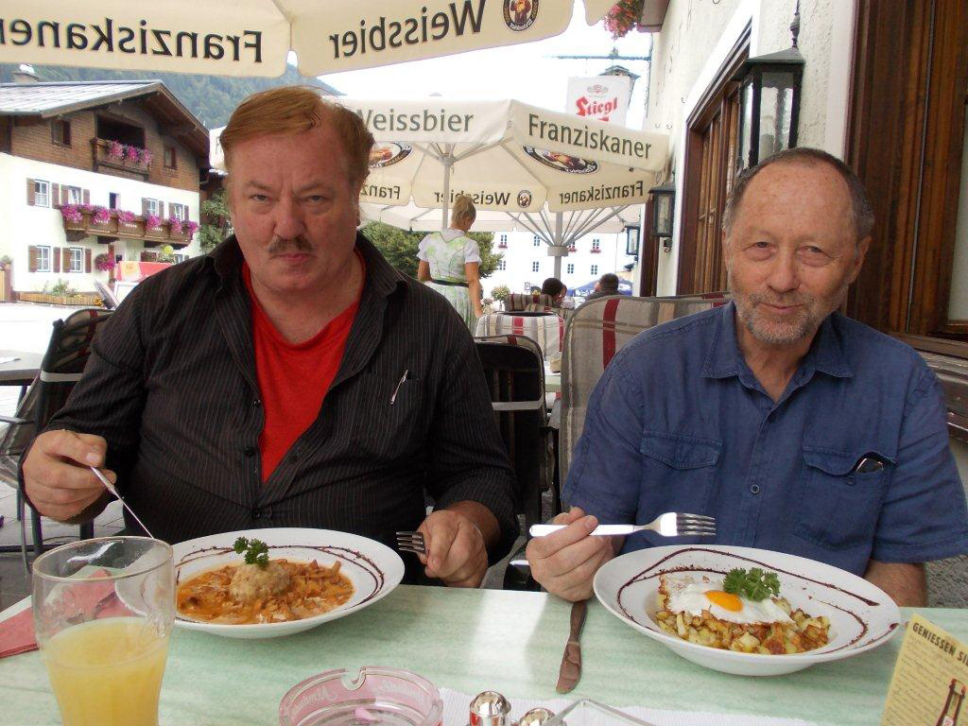

Ein gemeinsames Mahl mit IM Georg Danner ist immer empfehlenswert und preisgünstig, denn er ist kein Kostverächter – auf Anfrage vermittle ich gerne einen Termin.

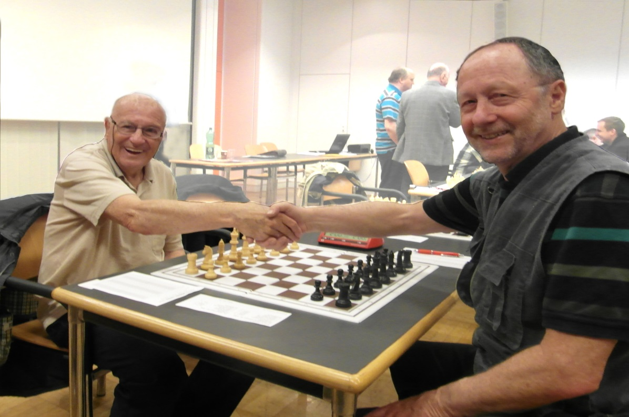
Nicht so leicht zu kriegen ist hingegen eine Audienz bei ‚Andi‘, wie ich die berühmte Legende in aller Bescheidenheit nennen darf – übrigens war dieses Bild Anregung für das bekannte Hans-Moser-Lied ‚Der Doktor Dückstein hat mir einmal die Hand gereicht‘, womit ich etliche meiner Gegner nachdrücklich in die Schranken weisen konnte.

- Während des Spiels

Zwei nachahmenswerte Schachfreunde (Robert und Anton) in der Burgenlandliga mit Günter’scher Gebärde, die Zigarette verstärkt die Drohung. Kiebitz Wilhelm scheint allerdings nicht überzeugt, er vermutet Rückenschmerzen.
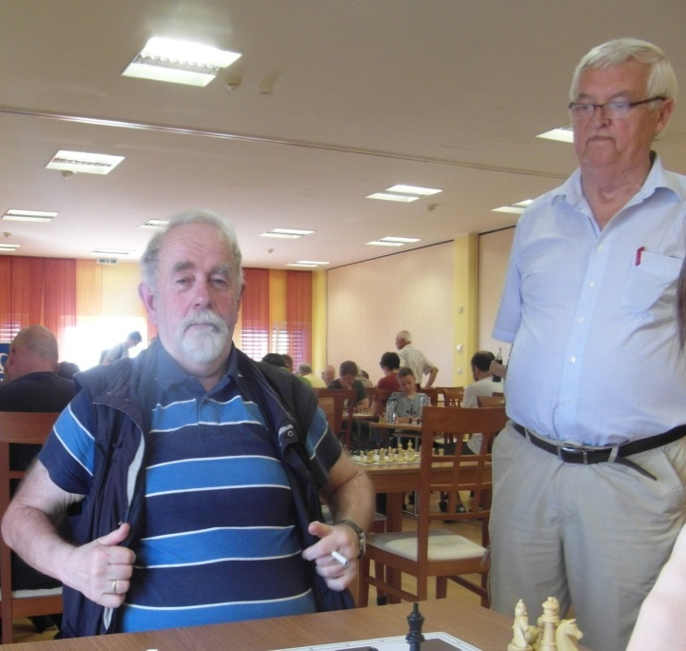
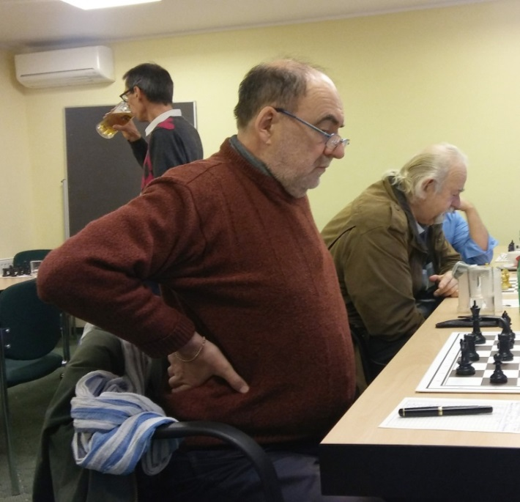

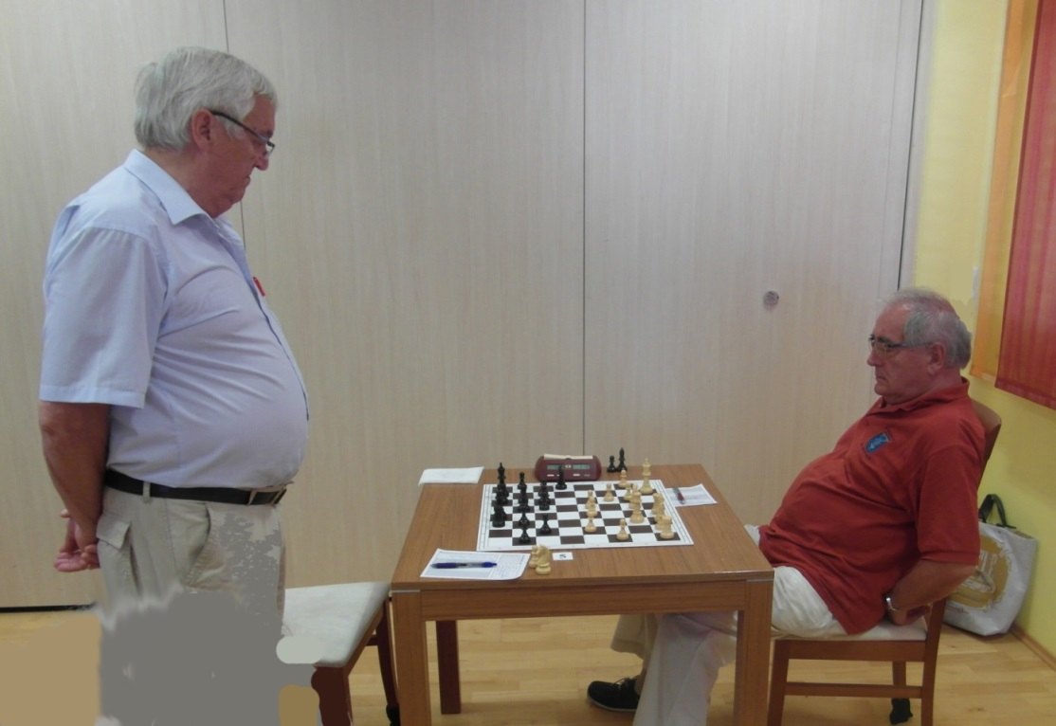
Beurteilen Sie selbst die Performance dieses Spielers auf einer Skala von 1 bis 10 – auch hier war Juror Wilhelm nicht voll überzeugt und gab nur eine 3 minus
(mögliche Bestnote 10)
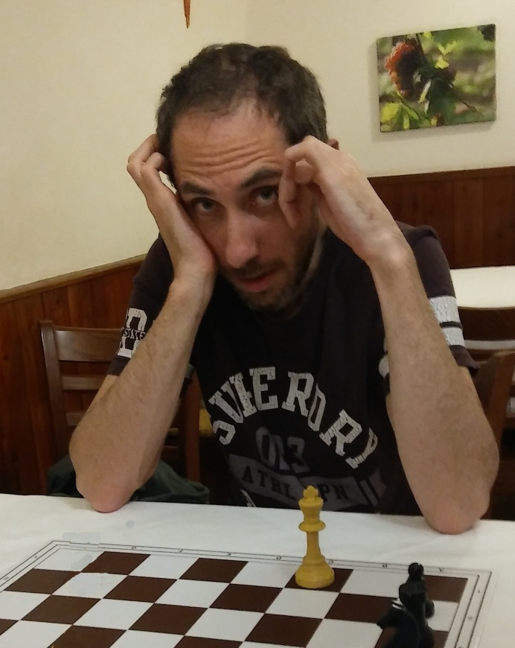
Wennst frech wirst, setz i di matt!

Denkmaschine und Taktikgenie Andrej hat die richtige Einstellung:

Allein mit dem nackten König in den eigenen Reihen gelingt es ihm, nur durch seine Körpersprache den elomäßig hoch eingeschätzten Gegner zur Aufgabe zu zwingen.

Nun wollen wir auch unseren Elk dem Elch-Test unterziehen – damit wir uns auch während des Spiels an ihm orientieren können.
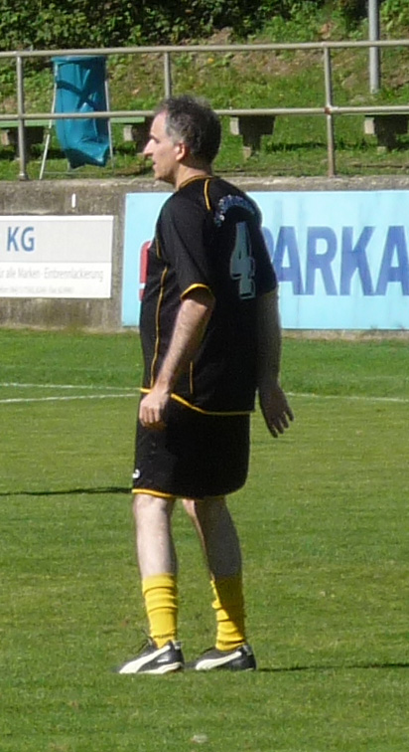
Botschaft an den Gegner:
Bleibts nur recht weit weg,
sonst könnts was erleben!

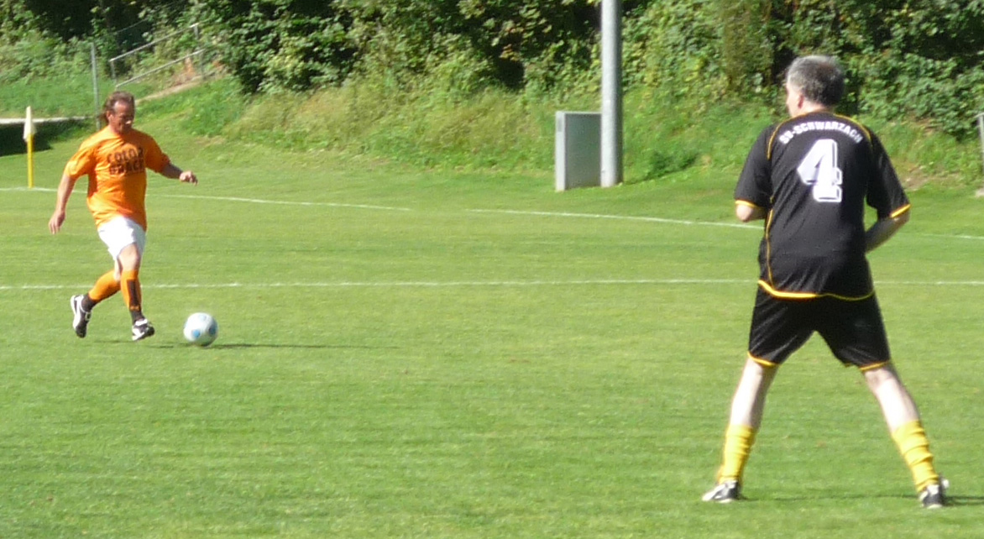

Halt aus! Der hat sich wohl verirrt! Entgegen gehen oder proaktives Umgehungsmanöver?
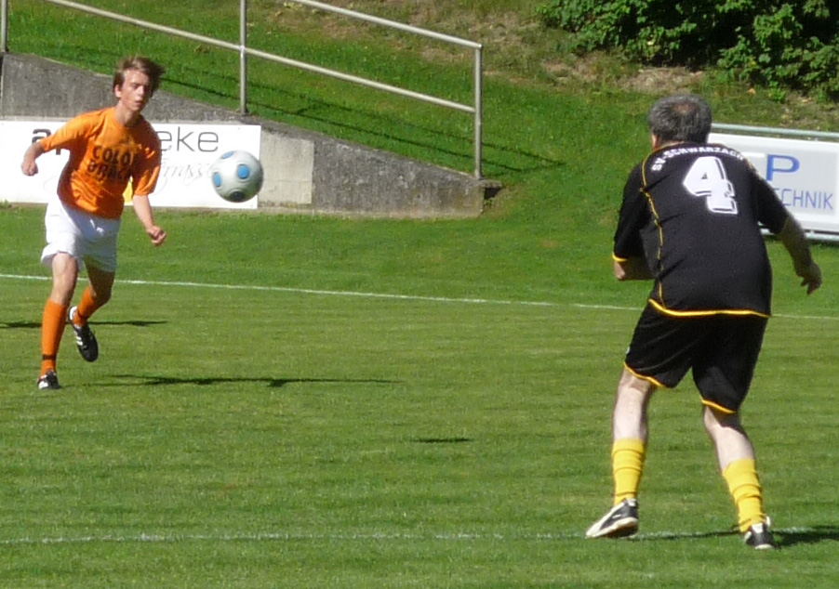
Unglaublich!
Der schiesst auf mich!
Kleinhirn an Muskulatur:
sofort Oberfläche reduzieren!

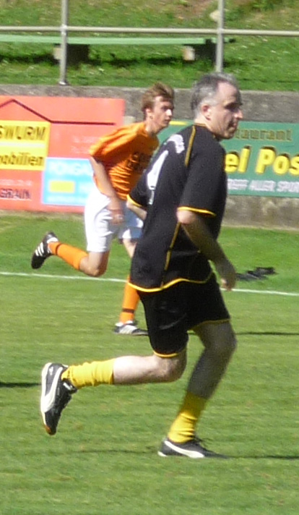
Na also! Erfolgreich ausgewichen –
ich lass den Windbeutel sich leerlaufen.
Außerdem hab ich da hinten noch genug Untergebene,
die sich um ihn kümmern sollen.
Merke: das ist strategisches Denken!

Bilder unten: ganz Durchtriebene versuchen den Gegner einzulullen, um dann plötzlich zuzuschlagen:
Bild links: stelle dich schlafend!
Bild rechts: mach eine Demutsgeste!
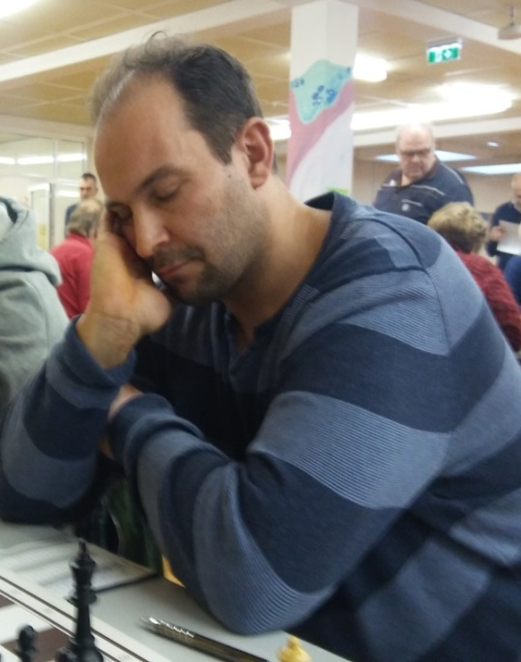
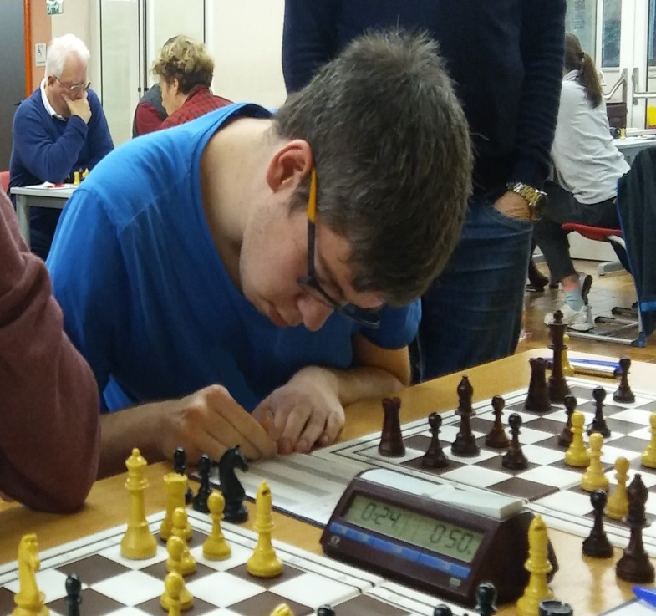
3. Apres Schach

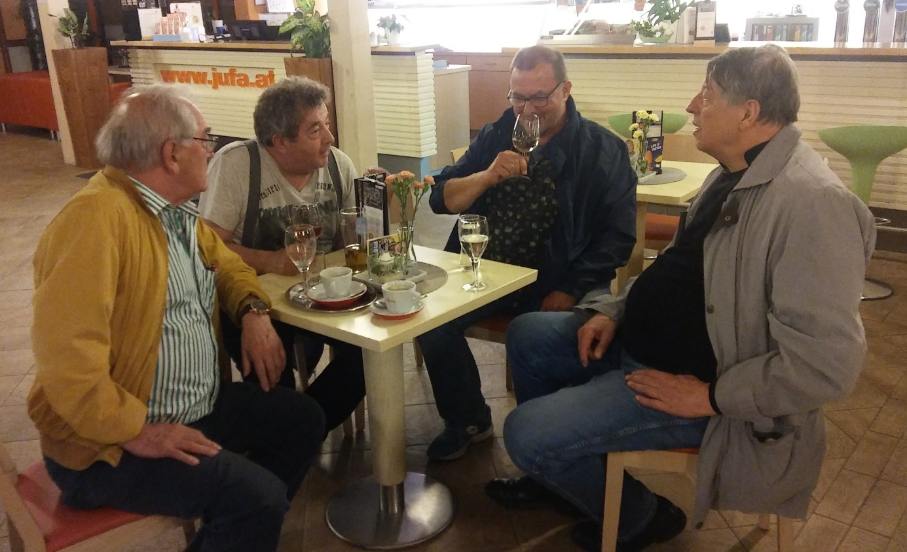

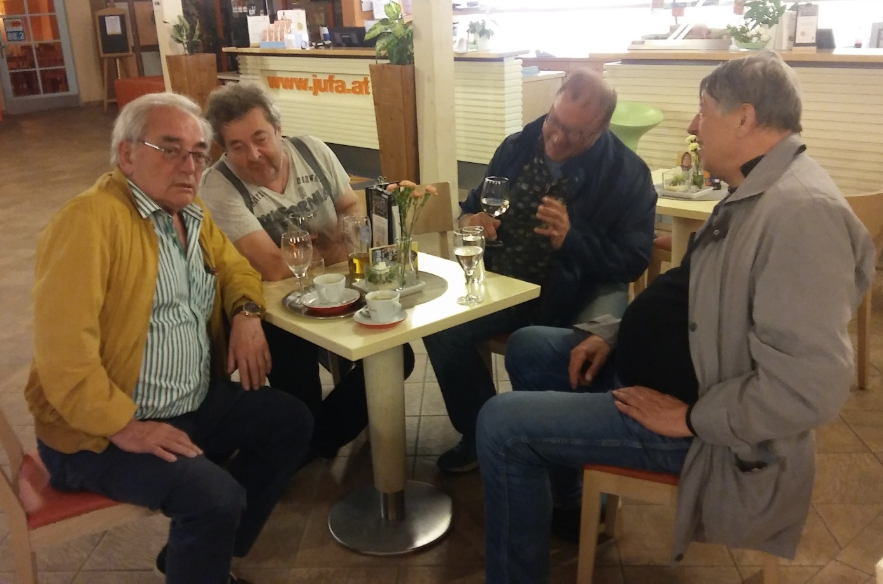

Nach dem Schach ist Analyse angesagt – es muss nicht unbedingt eine Schachpartie sein, wie diese illustre Herrenrunde bei der Seniorenmeisterschaft 2018 zeigt. Hauptsache es wird ordentlich analysiert.

